UR-101 T-Rex
暴龍再現

日內瓦 – 2025年3月19日

T-Rex 暴龍再現江湖！T-Rex系列最新錶款披上青銅甲殼，原始味道十足，衝擊視覺與觸覺！UR-101 T-Rex有如進化版本，錶圈、側面及錶耳覆蓋機刻鱗狀紋。機刻花紋一般出現在錶盤上，從藍寶石玻璃錶鏡可見賞，這新作卻是盔甲加身毫無遮掩，親手觸之別有一番感受！

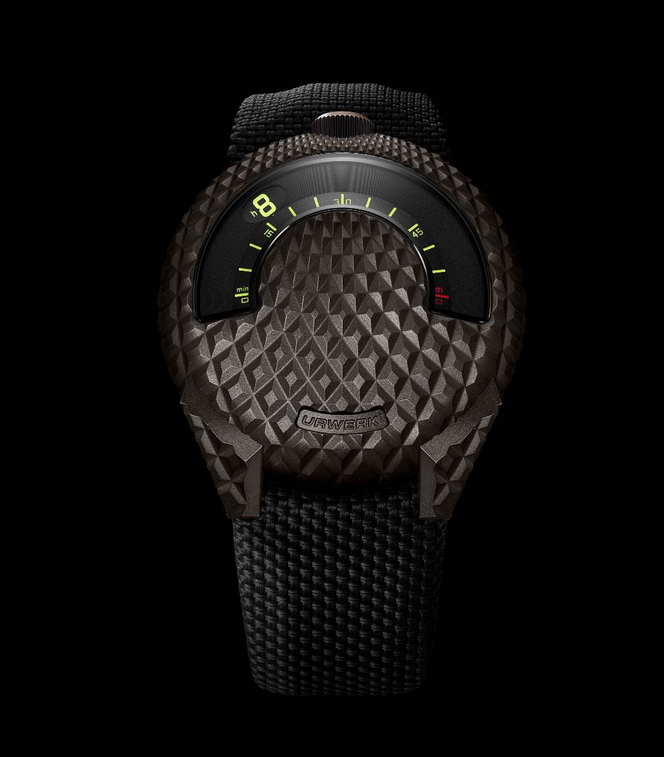

青銅演化
URWERK創辦人兼藝術總監Martin Frei表示：「青銅是一種奇妙的金屬，有獨特的觸感，如有生命一樣。一經磨損就會再次氧化，氧化作用形成保護層，抹去時間侵蝕痕跡，就好像皮膚自然再生一樣，怎不令人著迷？」
UR-101 是第三個T-Rex錶款，圓形錶殼啟發進化意念，化作機刻花紋亮相的舞台。細看之下，刻紋由錶冠開始，由小變大高低起伏地延伸整個錶殼至錶背，刻紋複雜微妙變化，造工令人激賞。 UR-101 T-Rex 限量100枚，設計兼顧人體工學考量，靈感源自《星球大戰》的Millennium Falcon宇宙飛船，形態、質感及深度極之精彩。

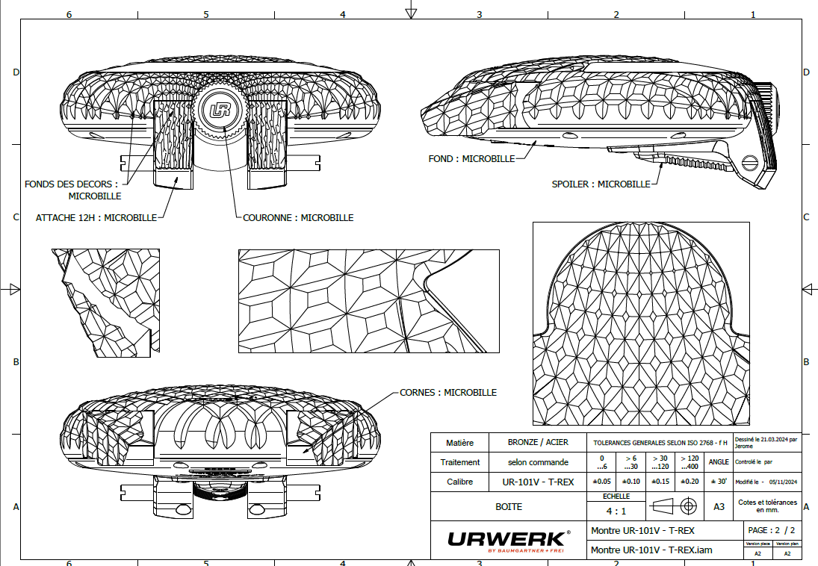

UR-101 T-Rex 直徑41毫米，厚度11.86 毫米，弧度恰到好處，佩戴腕上舒適貼服感覺一新。不對稱錶殼輪廓，因為錶背加上一個推出錶冠的裝置，12點位置略高，微微向前傾，方便操作錶冠及配合視線。這新作的設計脫胎自第一代的UR-101，這個錶冠裝置亦提升了原創性。

錶殼修飾

青銅錶殼首先刻上鱗狀花紋，然後經氧化處理，最後作磨砂修飾。錶殼隨年月過去，棕色光澤變得更明顯，但不會變成綠色。鱗片內側及錶耳亦經相同處理，錶耳整合到錶背，使錶殼略為傾斜。

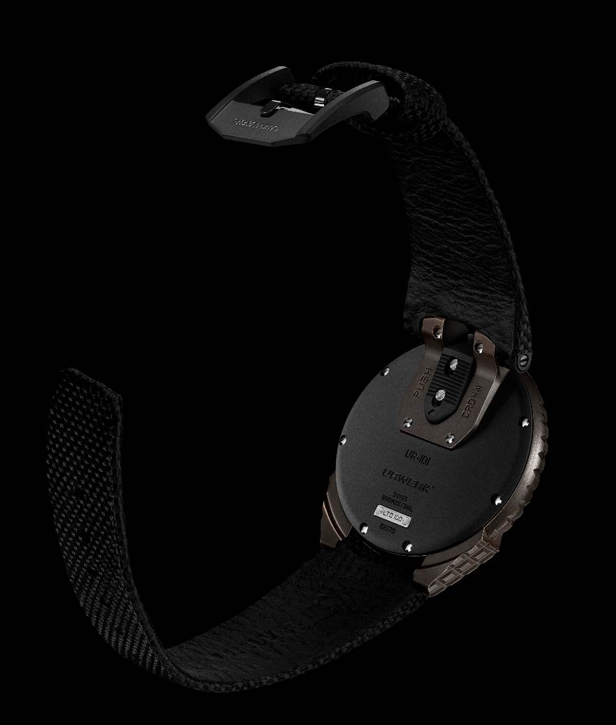

這種機刻花紋首先出現在2016年面世的UR-105 T-Rex錶款，幾年後披在UR-100 T-Rex身上。Martini Frei說：「這是一種傳統機刻花紋，將之覆蓋整個錶殼表面，觸摸之或會感到那種獸性及生命的質感。」URWERK 的修飾工藝有時會被忽視，在這新作中可說大放異彩。

解構衛星機芯
UR-101 T-Rex 是URWERK第一個錶款101的新變奏，象徵回歸URWERK根源。UR-1.01V機芯配備兩個衛星轉頭、一個 180 度窗口及一個蝸形卡羅素，是品牌首本「漫遊衛星小時」顯示的新進化。聯合創辦人兼首席製錶師 Felix Baumgartner傾力研發UR-1.01V 機芯，並回顧品牌第一批機芯開發的挑戰：「我們最初想研發一個衛星小時系統，但一個卡羅素比兩支指針重150倍，卡羅素操作的等時性是我們面對的第一個難題。經我第一位製錶導師Svend Andersen指導，我們發現需要馬耳他十字輪來操作這系統，自始之後的研發路上當然有更多挑戰接踵而來。」
URWERK 的特質在於Martin Frei與Felix Baumgartner的想像力擦出的火花，還有他們成年後喜愛的流行文化及兒時讀物、電影、歷史及文學的薰陶，概念相互滲透共融，形成一種型格及前衛的混合體。恐龍鱗片、Millennium Falcon飛船、18世紀到21世紀的製錶工藝，一一從品牌25年歷史中體現出來，這正是URWERK風格的精髓。URWERK之名可追溯至蘇美人的吾珥（Ur）古城，Urzeit意謂史前時代，Uhr 意思是時間及時鐘，Werk則有創作的意思。
UR-101 T-Rex – 限量100枚

機芯
機芯編號 | UR-1.01V 自動上鏈機芯
寶石 | 28顆
振頻 | 每小時 28,800 次 (4Hz)
動力儲備 | 48 小時
物料 | 黃銅，青銅，ARCAP P40合金
修飾 | 魚鱗紋，噴砂打磨，磨砂打磨  倒角螺絲頭
顯示 | 兩個衛星小時轉頭，分鐘  Super-LumiNova®夜光小時數字及分鐘刻度
錶殼：
物料 | 手繪機刻紋青銅錶殼，黑色PVD塗層鋼錶背  鋼及PEEK錶冠推掣
尺寸 | 直徑41毫米，厚11.86毫米(最厚處)
錶鏡 | 防眩金屬化藍寶石玻璃
防水 | 3ATM (30米)
錶帶
物料 | 黑色橡膠，黑色小牛皮襯裡
錶扣 | 黑色類鑽碳塗層不鏽鋼
訂價 | 38,000瑞士法郎(未連稅)

_____________________

傳媒聯絡:
Yacine Sar女士
電話: +41 22 9002027
press@urwerk.com
www.urwerk.com/press

URWERK簡介

獨立製錶品牌URWERK聯合創辦人兼首席製錶師Felix Baumgartner強調：「URWERK的哲學並非為現有的機械時計功能研發新版本。URWERK的時計獨一無二，因為每款設計皆從原創角度構思，亦是其名貴珍罕之原因。我們的目標是超越傳統製錶框框。」

聯合創辦人兼藝術總監Martin Frei負責每款URWERK時計的美學設計，他指出：「我成長於追求完全創作自由的環境，不受既有鐘錶製作觀念所限，我的文化藝術背景成為我的設計靈感泉源。」
URWERK成立於1997年，一直位居獨立製錶工藝先鋒之列。URWERK以製錶工藝坊定位，兼容傳統技術與前衛設計風格，每年製作200枚腕錶左右。品牌製作的前衛複雜時計別具一格，而且在獨立研發及設計、先進物料應用以及手工修飾方面都符合製錶業界最嚴格標準。
URWERK品牌名稱的來源，與6,000年前美索不達米亞平原迦勒底的吾珥（Ur）古城有關，當時的蘇美人已懂得從紀念碑的日照影子移動，研究出最早期的時間測量單位。在德文中，Ur意指 “原始”或 “起源”，Werk則有創造、工作及創新之意。品牌以URWERK之名，向歷代前輩製錶師致敬，皆因其努力奠定了當代高級鐘錶製作工藝的基礎。

